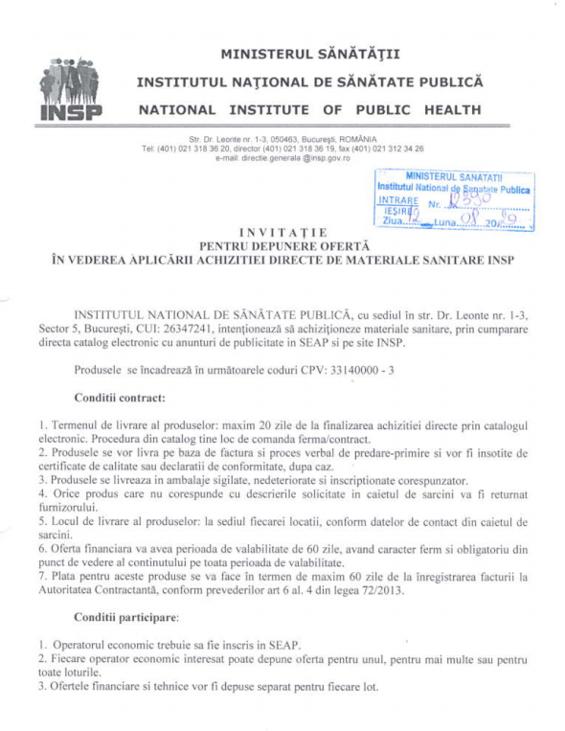

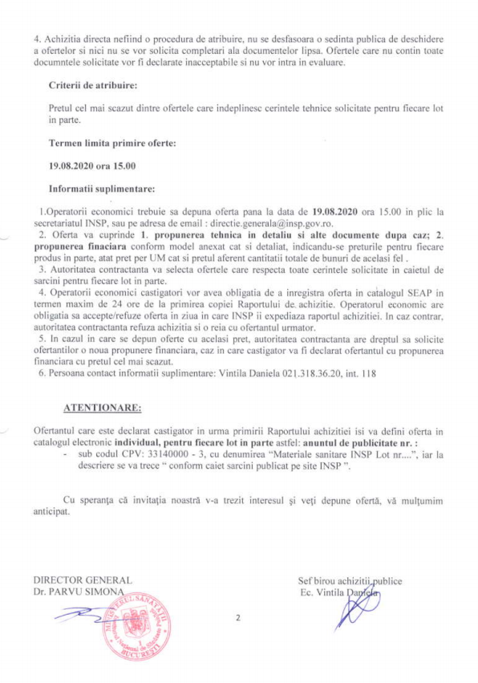

Operator Economic
..........................
(denumirea)

FORMULAR DE OFERTĂ (PROPUNERE FINANCIARA)

pentru atribuirea contractului

1. Examinand documentatia de atribuire, subsemnatii............................., reprezentanti ai ofertantului _________________________________________________(denumirea/numele ofertantului), ne oferim ca, in conformitate cu prevederile si cerintele cuprinse in documentatia mai sus mentionata, sa furnizam.............., pentru lotul …………. (denumirea produselor) pentru suma de .......................................lei platibilă după recepţia produselor respective, la care se adaugă TVA în valoare de ................................................lei (suma în litere şi în cifre) conform legii;

2. Ne angajam sa mentinem aceasta oferta valabila pentru o durata de _______ zile, (durata in litere si cifre), respectiv pana la data de ___________________ (ziua/luna/anul), si ea va ramane obligatorie pentru noi si poate fi acceptata oricand inainte de expirarea perioadei de valabilitate.

3 Pana la incheierea si semnarea contractului aceasta oferta, impreuna cu comunicarea transmisa de dumneavoastra, prin care oferta noastra este stabilita castigatoare, vor constitui un contract angajant intre noi.

4. Precizam ca:
|x| nu depunem oferta alternativa. |_| depunem oferta alternativa.

Semnătura ofertantului sau a reprezentantului ofertantului .....................................................
Numele şi prenumele semnatarului .....................................................
Capacitate de semnătura .....................................................
Detalii despre ofertant
Numele ofertantului .....................................................
Ţara de reşedinţă .....................................................
Adresa .....................................................
Adresa de corespondenţă (dacă este diferită) .....................................................
Telefon / Fax .....................................................
Data .....................................................

CAIETUL DE SARCINI

OBIECTUL CONTRACTULUI: ACHIZITIE MATERIALE SANITARE INSP

Propunerea tehnică va conţine o fişă în oglindă, un comentariu, poziţie cu poziţie a tuturor produselor solicitate, în ordinea prezentată în Caietul de sarcini.

I.PREVEDERI GENERALE:
Caietul de sarcini face parte integrantă din documentaţia pentru atribuirea contractului şi constituie ansamblul cerinţelor pe baza cărora se elaborează de către fiecare ofertant propunerea tehnică. Caietul de sarcini conţine, în mod obligatoriu, specificaţii tehnice. Cerinţele impuse vor fi considerate ca fiind minimale.
În acest sens orice ofertă prezentată, care se abate de la prevederile Caietului de sarcini, va fi luată în considerare, dar numai în măsura în care propunerea tehnică presupune asigurarea unui nivel calitativ superior cerinţelor minimale din Caietul de sarcini. Ofertarea de produse cu caracteristici tehnice inferioare celor prevăzute în caietul de sarcini va fi declarată ofertă neconformă şi va fi respinsă.

II. MODUL DE PREZENTARE A PROPUNERII TEHNICE:
Propunerea tehnică va conţine o fişă în oglindă, un comentariu, poziţie cu poziţie a tuturor produselor solicitate, în ordinea prezentată în prezentul Caiet de sarcini.

NOTA: specificaţiile tehnice sunt minimale si obligatorii, iar specificaţiile tehnice care indica o anumita origine, sursa, producţie, un procedeu special, o marca de fabrica sau de comerţ, un brevet de invenţie, o licenţa de fabricaţie, sunt menţionate doar pentru identificarea cu uşurinţă a tipului de produs si NU au ca efect favorizarea sau eliminarea anumitor operatori economici sau a anumitor produse. Aceste specificaţii vor fi considerate ca având menţiunea de «sau echivalent».

Deasemeni solicitarile de „certificate de calitate/conformitate/lot emise de producator” vor fi considerate ca avand mentiunea de „certificate de calitate/conformitate/lot emise de organisme abilitate de lege in acest sens”.

CRSP IASI
LOT 1

Nr. Crt. | Denumire produs | Descriere | Cantitate totala
1 | Mănuși nesterile marime “S” | Mănuși ambidextre din nitril, nepudrate, reduc riscul la dermatită de contact, hipersensibilitate și reacții alergice, durabilitate mare, datorită îmbunătățirii rezistenței la rupere, în comparaâie cu manuțile din latex sau PVC, se îmbracă uțor și nu alunecă, manșeta cu bordură face îmbrăcarea uțoara, calitate superioară, culoare manuși: albastre Marime S, Ambalat 100 buc/cutie | 5 cutii
2 | Mănuși nesterile marime “M” | Mănuși ambidextre din nitril, nepudrate, reduc riscul la dermatită de contact, hipersensibilitate și reacții alergice, durabilitate mare, datorită îmbunătățirii rezistenței la rupere, în comparaâie cu manuțile din latex sau PVC, se îmbracă uțor și nu alunecă, manșeta cu bordură face îmbrăcarea uțoara, calitate superioară, culoare manuși: albastre Marime M, Ambalat 100 buc/cutie | 5 cutii
3 | Mănuși nesterile marime “L” | Mănuși ambidextre din nitril, nepudrate, reduc riscul la dermatită de contact, hipersensibilitate și reacții alergice, durabilitate mare, datorită îmbunătățirii rezistenței la rupere, în comparaâie cu manuțile din latex sau PVC, se îmbracă uțor și nu alunecă, manșeta cu bordură face îmbrăcarea uțoara, calitate superioară, culoare manuși: albastre Marime L, Ambalat 100 buc/cutie | 5 cutii
4 | Măști chirurgicale | Măști chirurgicale cu elastic, 3 pliuri, 3 straturi, Ambalare: 50 buc/ cutie | 20 cutii
5 | Halat unică folosință | Halat de protecție unică folosință cu legături -produs din polipropilenă material nețesut, ambalat 10-20 buc/pachet | 60 buc
Valoare estimata LOT 1: 2520 lei fără TVA
Sursa de finantare: PN II

CRSP TG.MURES
LOT 2

Nr.crt | Denumire | Descriere produs | Cantitate totală
1. | Mănuşi | Mănuşi examinare latex, pentru unică folosinţă nepudrate, nesterile, mărime S 100 buc/cutie | 8 cutii x 100buc/cutie
2. | Manusi | Mănuşi examinare latex, pentru unică folosinţă nepudrate, nesterile, mărime M 100 buc/cutie | 14 cutii x 100buc/cutie
3. | Vată medicinală | Vata medicinala realizata din bumbac 100%, fara aditivi si impuritati, potrivita pentru toate tipurile de proceduri medicale legate de tratamentul ranilor, pentru igiena zilnica, ambalaj de 200 g | 5 pachete * 200g/pachet
4. | Alcool sanitar | Alcool sanitar ambalaj flacoane plastic 0.5l  - Alcool etilic rafinat, salicilat de etil, albastru de metilen, apa dedurizata  - Concentrație alcoolică 70% vol. la 20 grade C | 40 flacoane *0,5l
Valoare estimata LOT 2 : 1589,60 lei fără TVA
Sursa de finantare: PN II

LOT 3

Nr.crt | Denumire | Descriere produs | Cantitate totală
1. | Prosop hartie | Rola prosop hartie 90 metri, 2 straturi, alb, | 7 buc
Valoare estimata LOT 3 : 91,07 lei fără TVA
Sursa de finantare: PN II

CRSP TIMISOARA
LOT 4

Nr. crt. | Denumire | Descriere produs | Cantitate totală
1. | Alcool sanitar medicinal | Pentru uz extern, 70 %, flacon cu 500 ml | 19 flacoane x 500ml
2. | Tifon medicinal | Tifon hidrofil 90 cm x 5 m , din bumbac 100% | 19 pachete x 5 m
3. | Vata medicala hidrofila | Vata medicala pentru uz medicinal Tip B, 100% BBC, pachet cu 200 gr | 5 pachete x 200gr
4. | Măşti de protectie respiratorie | Măşti tip chirurgicale de unică folosinţă, material neţesut, 3 straturi, cu elastic , 50 buc/cutie | 6 cutii x 50 buc/cutie
5. | Manuşi de unica folosinta | Manusi examinare latex fara talc, marimea M, 100buc./cutie | 6 cutii x 100buc./cutie
Valoare estimata LOT 4 : 1677,50 lei fără TVA
Sursa de finantare: PN II

CRSP CLUJ
LOT 5

Nr. crt | Denumire | Descriere produs | Cantitate totala
1. | Alcool sanitar | Flacon 0,5 l | 15 fl
2. | Cearceaf hartie | Latime 60 cm,lungime 80 m,material celuloza 2 straturi | 32 buc
3. | Comprese sterile | Bumbac 10x10 cm, 10bu/plic | 30 plicuri
4. | Manusi chirurgicale | Nesterile hipoalergenice,nitril min.3 ani valab.,marime M , cutie a 100 buc | 18 cutii
5. | Manusi chirurgicale | Nesterile hipoalergenice,nitril min.3 ani valab.,marime L , cutie a 100 buc | 1 cutie
6. | Masca protective | Fixare retroauriculara – 50 buc/cutie | 4 cutii
7. | Plasturi cu rivanol | 2/6 pachet 100 buc | 3 pachete
8. | Seringi cu ac | Volum 2 ml , cutie 100 buc | 4 cutii
9. | Seringi cu ac | Volum 5 ml , cutie 100 buc | 2 cutii
10. | Seringi cu ac | Volum 10 ml , cutie 100 buc | 2 cutii
11. | Tifon | Panza 100% bumbac,tesatura deasa,cu latim de 1,5 m,pachete a 5 metri liniari | 4 pachete
12. | Vata medicinala | Pachet 200g | 6 buc
Valoare estimata LOT 5 : 2519 lei fără TVA
Sursa de finantare: PN II

CRSP BUCURESTI
LOT 6

Nr. crt | Denumire | Descriere produs | Cantitate totala
1. | Tifon metraj | Bumbac 100%,latime 0,9 m,albit; 13 fire,metru linear, 100m/bucata | 2 buc x 100 m
2. | Tifon | Tifon hidrofil 90 cm x 5 m,din 100% bumbac , 5 m/pachet | 10 pachete x 5 m
3. | Alcool sanitar medical | Pentru uz extern ,70%,500ml/flacon | 26 fl x 500 ml
4. | Manusi examinare,latex,pudrate | Manusi examinare din latex,pudrate,ambidextre,de unica folosinta , 100 buc/cutie | 2 cutii marime L si 2 cutii marimea M
5. | Manusi de protective pentru activitatea de laborator,din nitrile,nepudrate | Manusi de protective pentru activitatea de laborator,din nitrile,nepudrate,hipoalergenice,ambidextre,de unica folosinta culoare bleu, 100 buc/cutie | 2 cutii marimea S si 2 cutii marimea M
6. | Vata hidrofila | Vata hidrofila sterile,pt.uz medical,bumbac 100%,200 g/pachet | 20 pachete
7. | Leucoplast cu rivanol individual | Leucoplast cu rivanol, 2 x 6 cm | 60 buc
8. | Comprese sterile | Comprese sterile din bumbac 100 %,10 cm/8 cm x 50 straturi/pachet | 60 pachete
9. | Halate de unica folosinta | Halat unica folosinta,alb,cu elastic la mansete | 100 buc
10. | Masti medicale | Masti faciale de unica folosinta,nesterile , 50 buc/cutie | 8 cutii

Valoare estimata LOT 6 : 2520 lei fără TVA
Sursa de finantare: PN II

LOT 7

Nr. crt | Denumire | Descriere produs | Cantitate totala
1. | Alcool medicinal | Alcool medicinal 70% , 500 ml/flacon | 7 buc x 500 ml
2. | Vata hidrofila | Vata hidrofila sterile,pt uz medical,bumbac 100%,200 g. pachet | 8 pachete
3. | Pansament cu rivanol,individual | Pansament cu rivanol , 2 x 6 cm , 100 buc/cutie | 1 cutie x 100 buc
4. | Tifon | Tifon hidrofil 90 cm x 5 m ,din 100% bumbac,5 m/pachet | 5 pachete x 5 m
5. | Vacutainere cu heparina litiu | Vacutainere cu heparina litiu , 13 x 75 mm, 4 ml , termen de valab. cel putin 1 an de la data livrarii | 200 buc
6. | Ace 21 G pentru vacutainere | Ace 21 G pentru vacutainere , sterile, non toxice | 100 buc
Valoare estimata LOT 7 : 420 lei fără TVA
Sursa de finantare: Venituri Proprii

Produsele de la lotul 1 vor fi livrate la sediul Centrului Regional de Sanatate Publica Iasi, Str. Victor Babes, nr. 14, Iasi; persoana de contact – d-na Rusu Lidia, tel: 0232.410512;

Produsele de la loturile 2 si 3 vor fi livrate la sediul Centrului Regional de Sanatate Publica Targu Mures, Str. Gh.Marinescu, nr. 40, Targu Mures; persoana de contact – d-na Popovici Erika, tel: 0365.424413

Produsele de la lotul 4 vor fi livrate la sediul Centrului Regional de Sanatate Publica Timisoara B-dul Victor Babeş nr. 16, Timişoara, persoana de contact – d-l Chiselita Mircea, tel: 0256.492101;

Produsele de la lotul 5 vor fi livrate la sediul Centrului Regional de Sanatate Publica Cluj Str. L Pasteur, nr. 6, Cluj Napoca; persoana de contact – d-l Timar Domnosie, tel: 0264.594252.

Produsele de la loturile 6 si 7 vor fi livrate la sediul Centrului Regional de Sanatate Publica Publica Bucuresti, Str. Dr.Leonte, nr. 1-3, Bucuresti; persoana de contact – d-na Enache Alice, tel: 021.3183620 int 236.

